**Тема: Татар халык әкияте “Кем нәрсә ярата” тексты өстендә эш.**

**( 3нче сыйныф, рус төркеме өчен)**

**Максат:** 1.”Кем нәрсә ярата?” әкиятенең эчтәлеген аңлау өчен шартлар тудыру.

2.Сорауларга җавап бирү, нәтиҗә ясый белү кебек фикерләү сәләтләрен үстерү.

3.Хайваннарга, кешеләргә карата уңай мөнәсәбәт тудыру.

**Универсаль уку гамәлләре формалаштыру.**  
**Регулятив:** эшчәнлекне планлаштыра, үз алдыңа максат куя белү, нәтиҗә ясау.  
**Танып-белү:** дәрестә ориентлаша белү, төрле биремнәр үтәү, проблема кую һәм аны чишү.  
**Шәхси:** кыенлыклардан чыгу юлларын эзләү; үз мөмкинлекләреңне бәяләү.

**Көтелгән нәтиҗәләр:**  
**предмет**- яңа лексиканы актуальләштерү; сөйләм телен, фикерләү сәләтен үстерү; бер-береңә игътибарлылык, дуслык хисләре тәрбияләү.  
**метапредмет** - өйрәнелгән төзелмәләрне аралашуда куллану .  
**шәхескә кагылышлы**- укучыларның үз эшчәнлеген оештыра белүе.  
**Дәрес тибы**. Белем һәм күнекмәләрне үзләштерү.  
**Эш формалары.** Фронталь, индивидуаль, төркемнәрдә эшләү.

**Дәрес планы.**

**I.Оештыру:**

1) исәнләшү, хәл сорашу;

2) уңай психологик халәт тудыру.

**II.Актуальләштерү:**

1) рәсемнәрне сүзләр белән тоташтыру

<https://learningapps.org/watch?v=pyd32z3bt22>

2) дәреснең темасын ачыклау; (пазл ярдәмендә картина җыю)

3) максатны билгеләү.

**III. Текст алды эше.**

1.Картинага карап, текстта буласы вакыйганы фаразлау.

2. Сүзлек белән эш.

**IV. Текст белән эш.**

1. Эчтән бер кат укып чыгу.

2. Текстта төшеп калган сүзләрне кую.

**V. Текст арты эше.**

1. Текст эчтәлеге буенча сорауларга җавап бирү. (“Юка” һәм “калын”сораулар алымы.)

2. Төркемнәрдә эш.

**VI. Рефлексия.**

**VII. Йомгаклау.**

1. Сорауларга җавап.
2. Укучыларның җавапларын бәяләү.

**Дәрес барышы**

I. **Оештыру:**

1. -Исәнмесез, укучылар?! Хәерле көн!

-................

-Хәлләрегез ничек?

-...................

-Рәхмәт, минем дә хәлләрем әйбәт.

Бүгенге көн уңышлар, өметләр, бәхетле минутлар алып килсен!

-Укучылар, минем бүгенге дәресебезгә шушы шигырь юлларын девиз итеп аласым килә.

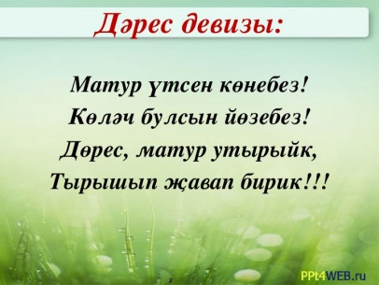

Мин бүгенге дәрестә сез актив, тырыш һәм тулы җаваплар бирерсез дип ышанып калам.

II.1.-Укучылар, әйтегез әле, сез нинди тәмле әйберләр ашарга яратасыз? Мин бәлеш яратам. Ә син нәрсә яратасың?

- Ә хәзер экранга күз салыйк. Монда сез нәрсәләр күрәсез?

-... (Хайваннар һәм алар ашый торган ризыклар)

- Әйдәгез әле, хайваннарны үзләре яраткан ризыклары белән тоташтырыйк.

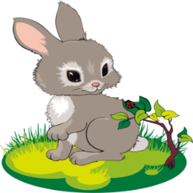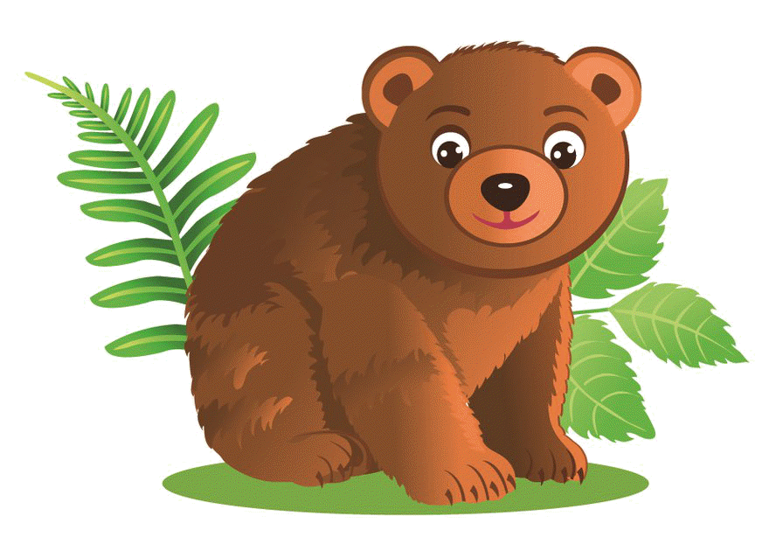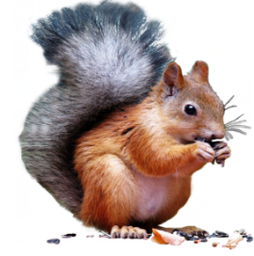

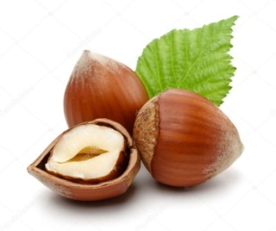  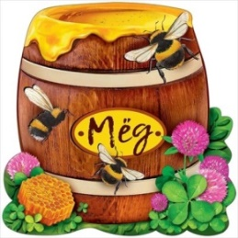

<https://learningapps.org/watch?v=pyd32z3bt22>

* Димәк, без нәрсә эшләдек?
* ... (Хайваннарны азыклар белән тоташтырдык)

**III. Текст алды эше. “Пазл җыю”**

1. – Ә сезнең бүгенге дәреснең темасын беләсегез киләме? Моның өчен сезнең һәрберегездә картина кисәкләре ята, аларны алып, бер-берегез янына килеп пазлларны тоташтырырга кирәк.

-Картинада нәрсәләр күрәсез?

... (эт, әтәч, кәҗә, песи)

* Сез ничек уйлыйсыз, ә алар нәрсә ашарга ярата икән? Моны без бүгенге өйрәнәчәк тексттан белербез.

1. - Текстны укый башлаганчы, безгә яңа сүзләр белән танышырга кирәк.(Слайдлар ярдәмендә рәсемнәр аша сүзләрнең тәрҗемәсен таптыру)

Бәхәсләшәләр - спорят  
тәмлерәк - вкуснее  
сыек - жидкое  
ярма бөртекләре - зёрнышки крупы  
солы орлыгы - зерно овёса

сөяк- кость  
ашасаң- если съешь.

(Соңыннан хор белән кабатлау)

**IV. Текст белән эш.**

**1.Эчтән бер кат укып чыгу.**

**Кем нәрсә ярата.**

*(татар халык әкияте)*

Бер йортта ______ белән _____, ______белән ______ яшәгәннәр. Кич белән алар бергә сөйләшәләр икән. Сөйләшәләр дә бәхәсләшеп китәләр икән:

Кем нәрсә ярата? Нәрсә тәмлерәк? – диләр икән.

– Иң тәмлесе – сөт, – ди, ______. – Сөттән соң бер тычкан ашасаң, бигрәк тәмле була.

– Сөт нәрсә, ул бик сыек. Ә менә ярма бөртекләре, солы орлыгы – менә тәмле, – ди, ______.

– Юк, юк, – ди ______. – Орлык белән генә туеп булмый. Менә сөяк тәмле була.

– Нәрсә сөйлисең син, – дип каршы килә ______. – Менә кәбестә-ә булса икән. Иң тәмле азык – кәбестә-ә-ә, – ди, ул.

Алар бәхәсләшәләр, бәхәсләшәләр – һаман бәхәсләшәләр ди.

**2.Текстта төшеп калган сүзләрне кую.**

**Текстны реставрацияләү. “Төшеп калган сүзләр белән текст”**

- Укучылар, текстта нәрсәләр төшеп калган?

- Сүзләр.

- Әйе, нинди сүзләр төшеп калды икән?

-... (текст эчтәлеге буенча төшеп калган сүзләрне куялар)

**3. Ял итү.** **«Плюс или минус» уены**

- Мин сезгә хәзер “Дөрес” һәм “Дөрес түгел” раслаулар әйтәм. Әгәр җөмлә дөрес булса, кулларны өскә күтәреп кул чабасыз, әгәр дөрес булмаса, урында тыпырдыйсыз.

1. Керпе алма ярата (+).

2. Аю сөяк ярата(-).

3.Тиен чикләвек ярата(+).

4.Төлке гөмбә ярата(-).

5. Куян кишер ярата(+).

6. Бүре ит ярата(+).

7.Фил банан ярата(-).

**V. Текст арты эше. “Тонкие” и “Толстые” сораулары”**

1. “Юка” һәм “калын”сораулар алымы. Сорауларга җавап.

|  |  |
| --- | --- |
| **“Тонкие” вопросы** | **“Толстые” вопросы** |
| Текстта төп геройлар кем? | Алар нәрсә турында бәхәсләшәләр? |
| Алар кайда яшиләр? | Кәҗә нәрсә ди? |
| Кайчан алар сөйләшәләр? | Бу текст кайдан алынган дип уйлыйсыз? Ни өчен? |
| Песи нәрсә тәмле ди? |  |
| Әтәч сөт нинди ди? |  |
| Кем орлык белән генә туеп булмый ди? |  |

**2.Төркемнәрдә эш.**

***1. Төркем.***

***Җөмләләрне һәм рәсемнәрне текст эчтәлеге тәртибе буенча урнаштыр***.

А) ________ сөт ярата.

Б) ________ ярма бөртекләре ярата.

В) ________ сөяк ярата.

Г) ________ кәбестә ярата.

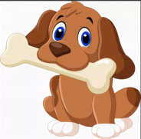 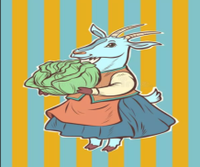 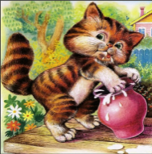 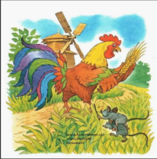

***2. Төркем. Текстны реставрацияләү. “Мозайка”***

Җөмләләрне текст эчтәлеге тәртибе буенча урнаштыр.



***3. Төркем.***

***Мотиватор белән эш.***

|  |  |  |  |  |
| --- | --- | --- | --- | --- |
| Хайваннар | кәбестә | солы | сөт | сөяк |
| песи | x | x |  | x |
| әтәч | x |  | x | x |
| эт | x | x | x |  |
| кәҗә |  | x | x | x |

**VI. Рефлексия.**

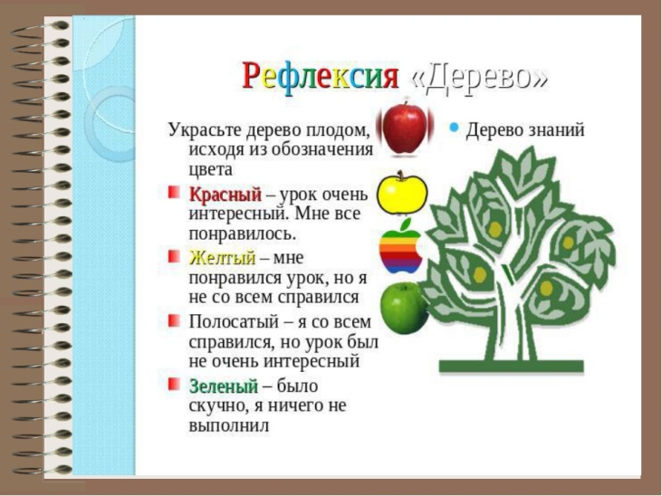

**VII. Йомгаклау.**

1. Бүгенге дәрестә нәрсәләр эшләдек?
2. Дәрес башында нинди максат куйган идек? Максатыбызга ирештекме?

Билгеләр кую.